攀登人类心智的巅峰
马克·迪维安（Mark Divine）

作者简介：

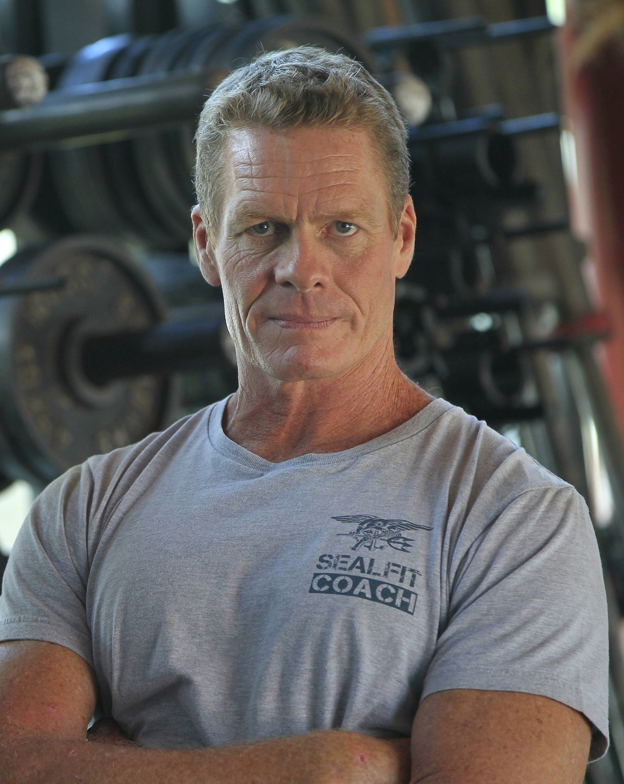
马克·迪维安（Mark Divine），《纽约时报》畅销书作者，前海豹突击队队员，训练了数以千计的海豹突击队战士。他还是一位出色的武术家和瑜伽教练，拥有美国瑜伽联盟的官方资格证书，在加利福尼亚州圣迭戈运营SEALFIT健身俱乐部，培训着数千名职业运动员、军事专业人员、特警队、急救人员、特种作战部队后备军，以及希望塑造个性和力量的普通市民，帮助他们强壮身体，强大心灵。

作为人类潜能和巅峰表现领域的创新者和企业家，马克打造了世界著名的“不败心智”（Unbeatable Mind）综合训练系统，创建了SEALFIT和网站NavySEALs.com，著有《纽约时报》畅销书《海豹之路》（The Way of the SEAL）、《不败心智》（Unbeatable Mind）、《8周完成海豹突击队健身训练》 和《Kokoro瑜伽》。他和妻子桑迪和儿子德文住在圣地亚哥北部郡。

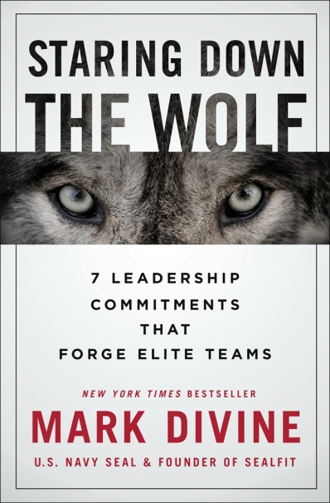
中文书名：《打倒狼群：打造精英团队的7项领导法则》
英文书名：STARING DOWN THE WOLF: 7 Leadership Commitments That Forge Elite Teams
作 者: Mark Divine
出 版 社：St. Martin’s Press
代理公司：ANA/Conor
页 数：320页
出版时间：2020年3月
代理地区：中国大陆、台湾
审读资料：电子稿
类 型：励志

·前海军海豹突击队和《纽约时报》畅销书作者马克·斯蒂文（Mark Divine）撰写的一本领导力书籍，重点关注利用生活中的目标和纪律原则来取得成功。

内容简介：

指挥精英团队需要什么？它需要保证七个关键法则：勇气、信任、尊重、成长、卓越、韧性和校正能力。所有这些法则都存在于一个精英团队中，精英团队坚守上述法则，以打造获得非凡成功的品格。

退役美国海军海豹突击队（Navy SEAL）指挥官、企业家和《纽约时报》（New York Times）畅销书作者马克·迪维安（海豹健身俱乐部SealFit、Navyseal.com网站和最强心智的创始人）揭示了什么造就了精英团队的文化，以及如何让自己的团队致力于在精英级别的服务。马克运用他在战地、训练美国海军海豹突击队、以及他自己的创业和成长型企业学到的法则，探讨了领导精英团队是什么，以及团队违反这些法则有多容易失败。

精英团队每天都在挑战自己，努力做到与众不同。无论您的背景或领导经验如何，您自己制定法则，并根据这些法则调整您的团队，将使您在VUCA（波动性、不确定性、复杂性、模糊性）环境中茁壮成长。

《打倒狼群：打造精英团队的7项领导法则》立足于马克20年在海豹突击队的领导经验、25年的创业成功与失败，以及10年的企业客户培训，分享了一个非常独特的观点，将帮助释放你的团队的巨大力量。

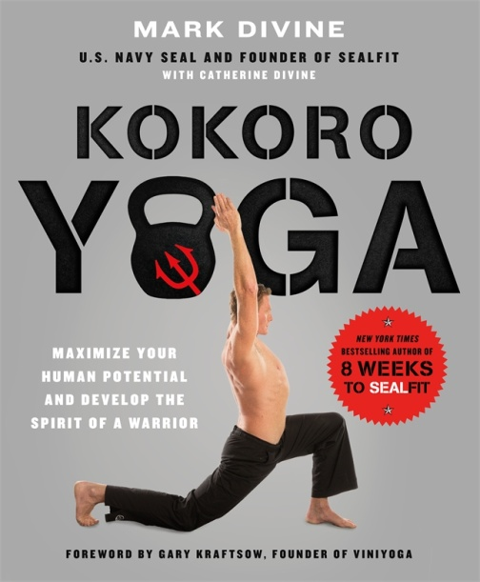
中文书名：《Kokoro瑜珈：最大限度地发挥你的潜能，培养战士的精神》
英文书名：KOKORO YOGA: Maximize Your Human Potential and Develop the Spirit of a Warrior—the SEALfit Way
作 者: Mark Divine, with Catherine Divine
出 版 社：St. Martin’s Griffin
代理公司：ANA/Conor
页 数：288页
出版时间：2016年4月
代理地区：中国大陆、台湾
审读资料：电子稿
类 型：励志

·《纽约时报》畅销书《8周完成海豹突击队健身训练》作者为勇士们设计的一本精致的瑜伽健身书。

内容简介：

《纽约时报》畅销书作者、前美国海军海豹突击队队员马克·迪文的《Kokoro瑜伽》（KOKORO YOGA）并不是传统瑜伽书。教练迪维安的综合训练课程是一个强化体能计划锻炼，为国家的精英特种作战士兵和任何有着勇士身心的运动员特制。

他的瑜伽动作序列聚焦适应所有身体和精神能力，将呼吸、冥想和想象结合到传统姿势和交叉训练中。教练迪维安具有几十年的训练经验，曾为业余和专业运动员，为积极和有抱负的海军海豹突击队（Navy SEAL）和受伤战士进行训练的独特资格，他也是一位经验丰富的激励者和教师。

《Kokoro瑜伽》开发心理和身体的韧性、力量和目标感之间的和谐平衡。在这部作品，你会发现一些短期的可适应的训练序列，这些训练系列项目将帮助任何运动员磨练他们的健身程序，以发挥他们的最大潜力。有了《Kokoro瑜伽》，练习者将能够：

* 通过可以在家里或在路上进行的体重功能性运动，获得最佳的全身锻炼；

* 增加长柔肌肌肉，同时增加灵活性；

* 通过深层肌肉恢复来增强你的锻炼项目

* 改善身体和精神平衡，集中精力，并在各个层面控制，包括为创伤后应激障碍康复者设计的特殊部分；

* 找到情感的，直觉的，和Kokoro（心）精神上的和谐，达到最佳状态。

教练迪维安的方法已经被世界上最强悍的勇士们测试过了。利用这本书作为指导，体验瑜伽作为一个发展系统的深刻力量，它将允许你突破任何阻碍你前进的障碍。

作者简介：

凯瑟琳·迪维安（Catherine Divine）（500小时瑜伽联盟的教师资格证书）是《Kokoro瑜伽》的合著者，曾在各种工作室和会议场所授课，如漫游节（Wanderlust Festival）、促进和平瑜伽（Yoga for Peace）和绿色瑜伽节（Green Yoga Festival）。自2010年以来，她一直致力于帮助继父马克·迪维安将Kokoro瑜伽教授给海豹突击队和无敌心智的学生。凯瑟琳接受过各种瑜伽训练，特别是与阿什坦加瑜伽（Ashtanga Yoga）的蒂姆·米勒（Tim Miller）和维尼约加（Viniyoga）的加里·克拉夫斯托（Gary Krafstow）一起。她住在加利福尼亚州恩西尼塔斯（Encinitas, CA），通过在海豹突击队培训中心的持续教学和正式学习，丰富了她对这一古老艺术的理解。

媒体评价:

“除了教学价值之外，这本书的吸引力很大程度上来自作者的个人叙述，以及他把自己描绘成身心斗士的缩影。作品附有很多黑白照片。”
——《出版者周刊》（Publishers Weekly）

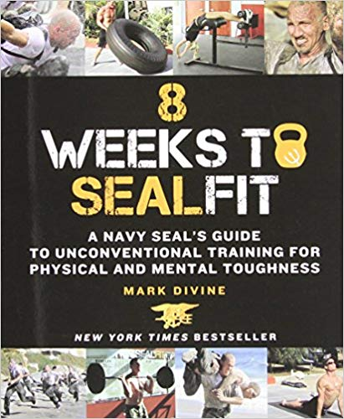
中文书名：《8周成为海豹突击队队员：海军海豹突击队的非常规身体和心理韧性训练指南》
英文书名：8 WEEKS TO SEALFIT: A Navy SEAL's Guide to Unconventional Training for Physical and Mental Toughness
作 者：Mark Divine
出 版 社：St. Martin’s Griffin
代理公司：ANA/Conor
页 数：272页
出版时间：2014年4月
代理地区：中国大陆、台湾
审读资料：电子稿
类 型：励志

内容简介：

《8周成为海豹突击队队员》不仅仅是一个训练计划。马克·迪维安的故事和任务将培养你在精神、情感、直觉和精神上的勇士，以及你的身体中那个斗士。

你将学到
•培养海豹突击队员的性格特征
•打造不败之心
•对营养采取冷静的态度
•获得非凡的整体力量和耐力
•提高工作能力和耐久性
•用最少的设备获得最佳的功能锻炼

先睹为快《8周成为海豹突击队队员》

从你作为海军海豹突击队学员开始，就没有时间磨磨蹭蹭了。你要么做第一次锻炼并投入到这项训练中，要么就不用费心了。训练第二天，你将面临另一个完全不同于你预期的挑战。这项训练把怀疑者，放弃者，或抱怨者排除在外。

这8周会很艰难。马克会把你的身体推向极限，考验你的内在决心。你会想放弃的。但如果你接受了挑战的艰苦，你就会开始赢。马克带你去的故事和冒险——逃离战场的危险，在没有出路的时候让自己平静下来，学会相信自己的直觉——将挖掘出多于你所知道的更多力量。

你将开始瞥见并充分发挥你的潜能。你将发展成为海豹突击队的特征：纪律、动力、决心、自制力、荣誉心、正直、勇气和领导力。你会在团队合作中茁壮成长。你要学会笑，不要把你的处境看得那么严肃。你甚至会知道如何在没有设备的情况下进行起作用的训练。

这是一项提高了SEALFIT运动员的整体耐力、工作能力和韧性的开创性训练。做一个特别的人。我们开始吧……

媒体评价:

“作品会吸引那些期待被超越极限的读者。”
——《出版者周刊》（Publishers Weekly）

“这是我所了解到的真正经历海豹突击队训练之外的人们的最好项目计划。”
——布兰登·韦伯（Brandon Webb），海军海豹突击队，《纽约时报》畅销书作者
“我觉得自己好像回到了20岁。”
——首席执行官鲍比·耶茨（Bobby Yates）

“我不仅要‘尝试’，还要继续努力，完成我的每一个目标，还要继续想象实现这个目标的感受和实际效果。”
——林赛·瓦伦苏埃拉（Lindsey Valenzuela），冠军，2013年什锦比赛（Crossfit Games）女子组第二名，毕业于海豹突击队训练营（SEALFIT Kokoro）

中文书名：《非同一般：简单原则通向卓越人生》
英文书名：UNCOMMON: Simple Principles for an Extraordinary Life
作 者：Mark Divine
出 版 社：St. Martin’s Press
代理公司：ANA/Conor
页 数：288页
出版时间：2024年7月
代理地区：中国大陆、台湾
审读资料：电子稿
类 型：励志

内容简介：

《非同一般》作者是前海豹突击队队员、企业家、父亲和《纽约时报》畅销书作家：马克·迪维安。这是一本鼓舞人心的书，遵循了马克·迪维安标志性的武僧哲学，将带领你走向个人发展的顶峰。

所谓一般，就是做一个普通人。做你被期望做的事情，这些期望来自你的父母、雇主、配偶等等。但是，如果你想超越自己，超越自己的想象，那你就需要认识到自己的错误并从中吸取教训，从而实现卓越的、非同一般的人生。

作为前海豹突击队精英、企业家、作家、演说家、领导力教授和慈善家，以及SEALFIT、Kokoro瑜伽和“不败心智”的创始人，马克·迪维安运用多年的智慧、商业发展、武术，东方哲学和军事经验，带你了解人生中最重要的原则，找到追求卓越的目标——这样你以及任何有适当动机的人都会变得非同一般。

St. Martin出版社寄语：

我们此前已经出版了马克·迪维安的三本书，分别是《8周完成海豹突击队健身训练》（2014）、《KOKORO瑜伽》（2016）和《与狼对视》（STARING DOWN THE WOLF，2020）。它们迄今总计售出了15万册，含各种格式，且每周的销量都保持稳定。

新书《非同一般》，是马克·迪维安迄今为止写下的最易理解、最实用的书。通过他作为海豹突击队队员以及他在教学和商业活动中学到的经验，马克这本书将帮助你成为一个更好的自己。

马克·迪维安拥有强大的平台，我们预计本书会受到极大的关注。马克在Instagram上拥有超过20万的粉丝，在Facebook上拥有超过100万的粉丝。截至目前，他的播客《不败心智》下载量超过1100万。

引言
不寻常的契约

第一部分：驾驭你的身体之山
1: 动力的力量
练习 1：开始你的日记和旅程
2: 身体运动，心灵成长
练习 2：想象你的理想身体
3： 团队合作成就梦想
练习 3： 连接成功
额外练习 1：沉浸式学习

第二部分：驾驭你的精神之山
4： 利用你的20倍精神力量
练习 4：集中力训练
5: 你的未来就是现在
练习 5：清单
6： 憧憬你的命运
练习 6： 未来的我可视化

第三部分：驾驭你的情感之山
7： 情绪的力量
练习 7： 晨间咒语
8: 喂养勇气
练习 8： 练习喂养勇气
9： 重写你的故事
练习 9： 复述
10： 不留遗憾
练习 10：结束遗憾
额外练习2： 你的情商是多少？

第四部分：驾驭直觉之山
11: 直觉的力量
练习 11：与你的身体对话
12: 第二大脑
练习 12：发展推理直觉
13: 心的直觉
练习 13：正念冥想
额外练习 3：内脏检查！231

第五部分：驾驭你的精神之山
14： 良性生活
练习 14： 生会图
15: 一天，一生
练习 15：神圣的沉默
额外练习 4：20倍神圣静默！

结束语 真正掌控的是什么？

致谢
注释
关于作者

感谢您的阅读！
请将反馈信息发至：版权负责人
Email：Rights@nurnberg.com.cn
安德鲁·纳伯格联合国际有限公司北京代表处
北京市海淀区中关村大街甲59号中国人民大学文化大厦1705室, 邮编：100872
电话：010-82504106, 传真：010-82504200
公司网址：http://www.nurnberg.com.cn
书目下载：http://www.nurnberg.com.cn/booklist_zh/list.aspx
书讯浏览：http://www.nurnberg.com.cn/book/book.aspx
视频推荐：http://www.nurnberg.com.cn/video/video.aspx
豆瓣小站：http://site.douban.com/110577/
新浪微博：安德鲁纳伯格公司的微博_微博 (weibo.com)
微信订阅号：ANABJ2002

